Методический доклад на тему: «Мариус Иванович Петипа»
Мариус Иванович Петипа (1818-1910) – самый русский француз.
С именем Мариуса Петипа связана замечательная эпоха жизни русского балета 19 века. Балеты Петипа «Спящая красавица», «Лебединое озеро», «Баядерка», «Раймонда», «Дон Кихот» украшают репертуар многих современных театров.
Всюду, где существуют сегодня балетные театры и школы, где показывают фильмы и передачи, посвященные балету, где издаются журналы и книги о балете, театральные справочники и словари, знают и чтят Мариуса Петипа, француза по происхождению, русского – по вкладу в национальную сокровищницу балетного искусства, учителя и вдохновителя многих мастеров танца.
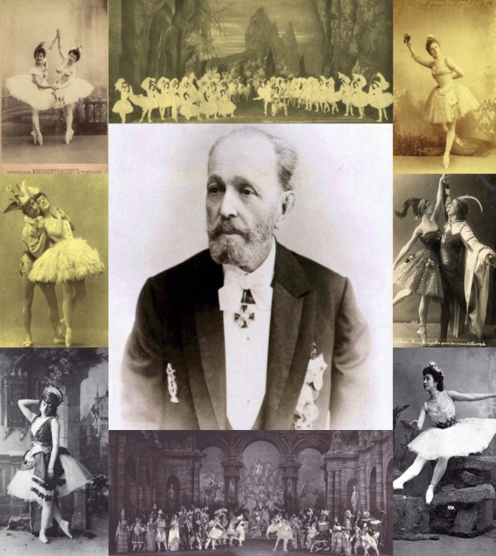
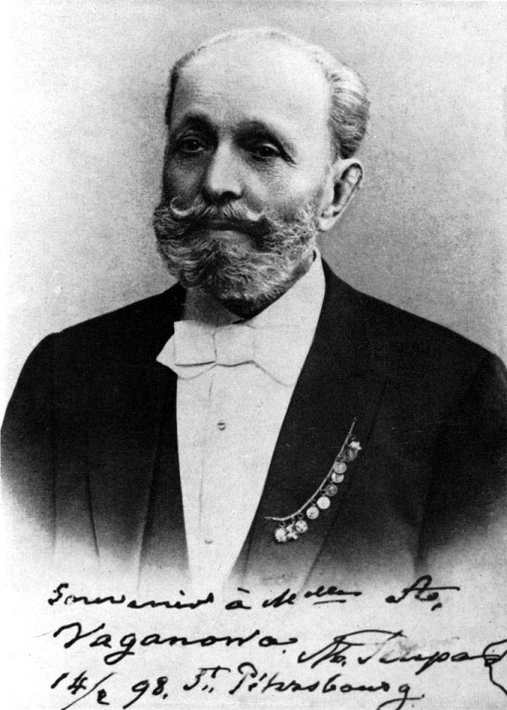
В 2018 году (11 марта) Мариусу Петипа исполнилось 200 лет со дня рождения, в связи с этим 2018 год объявлен в России Годом Балета. Вступая в год Петипа, мы с уверенностью знаем только то, что почти ничего о нем не знаем. Моя задача – рассказать вам об этом замечательном человек¸ познакомить с его жизнью и творчеством.
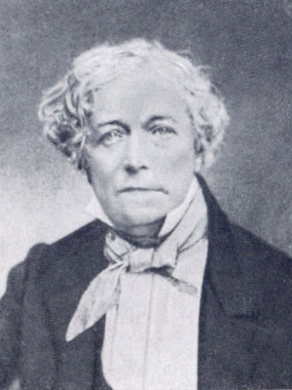
Мариус Петипа – человек удивительной судьбы. Он родился 11 марта 1818 года в приморском французском городе Марселе. Отец его – Жан Антуан Петипа – был первым танцовщиком и балетмейстером, мать – Виктория Грассо – была драматической актрисой. Она пользовалась громкой известностью и обладала очень красивой внешностью. По условиям той эпохи Мариус с самого рождения мог считаться служителем сцены, так как служение искусству в то время переходило от поколения к поколению, и история французского театра насчитывает много театральных семей.
Интересно, что фамилия Петипа переводится с французского языка как пети-маленький и па- шаг. Маленький шаг. Зато какой большой след оставил этот великий мастер в истории хореографии!
Мариусу не было еще трех месяцев, когда отца его пригласили первым танцовщиком и балетмейстером в Королевский театр Брюсселя, куда он и направился со всем семейством (женой и тремя детьми).
Общее образование Мариус получил в Брюссельском Большом колледже, параллельно с этим он посещал консерваторию, где изучал сольфеджио и учился игре на скрипке. С семи лет он начал обучаться и танцевальному искусству в классе своего отца. В детстве Мариус не чувствовал ни малейшего влечения к хореографии. Ему казалось, что недостойно мужчины кривляться перед публикой во всевозможных грациозных позах, и отцу его пришлось «переломить о руки Мариуса не один смычок для ознакомления с тайной хореографии». Как бы он не хотел быть танцовщиком, но он уступил матери, которую очень любил, и которая сумела убедить Мариуса в том, что он обязан повиноваться воле отца.
Отец подвергал Мариуса на уроках хореографии жестокой муштровке. Он говорил сыну: «Когда вырастешь и будешь сам учителем, тогда говори, а пока учишься – слушай и молчи». Впервые Мариус выступил на сцене, когда ему было 9 лет, в балете «Танцемания», сочинении своего отца. Он сыграл роль сына вельможи, показался на публике в костюме савояра (музыканта) и с дрессированной обезьяной в руках. Это была его дебютная роль.
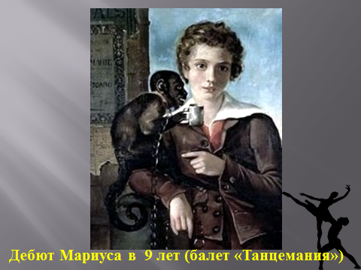
После 12-летнего пребывания в Бельгии отец Мариуса получил приглашение занять место балетмейстера в городе Бордо. В этом городе семья провела 4 года, и здесь Мариус стал уже серьезно учиться танцами проходить теорию па. Он объездил многие города Франции и других стран. В Мадриде Мариус увлекся замечательными испанскими танцами, прекрасно танцевал их с кастаньетами и имел большой успех.
Когда Петипа было 16 лет, он получил первый свой самостоятельный ангажемент (ангажемент – это приглашение артиста на определенный срок участвовать в спектаклях) и занял амплуа (тип роли, который соответствует сценическим данным) первого танцовщика и балетмейстера в городе Нанте.
Когда Мариусу был 21 год, он вместе с отцом отправился в Нью-Йорк. Отец был приглашен в качестве балетмейстера, Мариус – в качестве первого танцовщика.
В 1847 году Мариус получил письмо из Санкт – Петербурга от главного балетмейстера Петербургского Большого театра Титюса, в котором он предлагал Петипа ангажемент в Петербурге. Титюс писал: «Г-н Петипа, Его Превосходительство, г-н Гедеонов, директор императорских театров, предлагает Вам ангажемент в качестве первого танцовщика». Петипа немедленно ответил согласием.
Перед отъездом Мариуса матушка его напутствовала такими словами: «Дорогой сынок, хорошенько закутайся, чтобы у тебя нос не замерз, ведь в России так холодно, что там, на улицах, жгут костры».
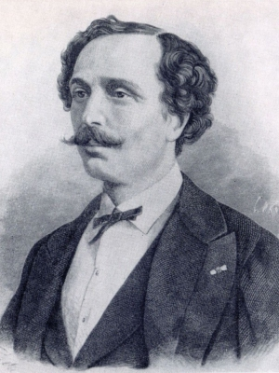
Первый контакт Мариуса Петипа с дирекцией императорских театров был подписан 24 мая 1847 года. С этого времени началась блистательная деятельность великого танцовщика и балетмейстера в России.
Первое выступление молодого Мариуса на сцене Петербургского Большого Камерного Театра состоялось в октябре 1847года в постановке балета Жозефа Мазилье «Пахита». Этот балет Петипа привез и перенес на французскую сцену из Парижа. Мариус дебютировал в «Пахите» в роли Люсьена. На спектакле присутствовал император Николай I. Через неделю после дебюта Мариусу был передан от императора перстень с рубином и восемнадцатью бриллиантами. Этот первый пожалованный ему подарок \Петипа бережно хранил всю жизнь.
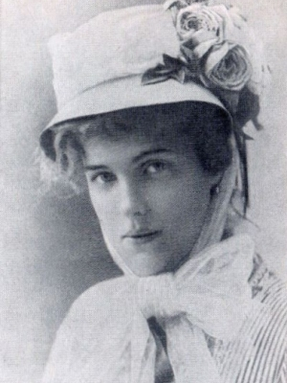
В 1854 году Мариус Петипа женится на балерине Марии Суровщиковой, которую по красоте можно было сравнить с самой богиней Венерой. Интересно, как он ухаживал за своей будущей женой. В балете «Аполлон и музы» Мариус исполняет роль Аполлона, Мария – одна из 9 муз. По сценарию Аполлон должен подарить по цветку каждой музе. Но так как Мариус влюблен в Марию, он дарит ей все 9 цветов. В зале переполох. Все ждут, что скажет император Николай I. А Николаю I понравилось. («Оригинально. Ах, эти французы, всегда им надо выдумать что-то особенное. Оригинально.») Император аплодирует, а вместе с ним и весь зал. Однако Петипа все-таки заработал штраф за самовольное изменение мизансцены. (видео «Демон и музы»)
Впервые как балетмейстер в России Петипа выступил в 1858 году. Первой большой постановкой Петипа в 1862 году была «Дочь фараона» на музыку Цезаря Пуни, поразившей зрелищностью и танцевальным богатством. (видео сцена охоты в балете «Дочь фараона»)
В 1862 году Мариус Петипа официально был назначен балетмейстером Петербургских императорских театров, а с 1869 года стал главным балетмейстером. Это место он занимал до 1903 года.
Мария умерла в 1882 году в Пятигорске. В 1883 году Петипа женился на дочери известного в те годы артиста Леонидова, Любови Леонидовне, с ней он познал настоящее семейное счастье.
Принимаясь за постановку нового балета, многие из своих ансамблевых построений, Петипа разрабатывал дома, расставляя на столе небольшие фигурки, похожие на шахматы, которые изображали танцовщиков и танцовщиц. Петипа подолгу изучал эти построения и записывал самые удачные варианты в свою записную книжку. На репетиции Петипа являлся с ворохом схем и рисунков, и это намного сокращало период подготовки балета к премьере.
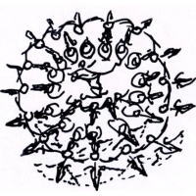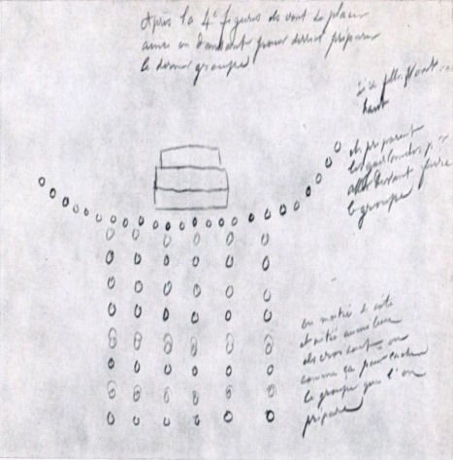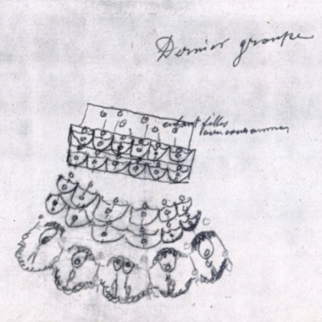

Балерина Елизавета +Гердт вспоминала: « Каким Петипа сохранился в моей памяти? Маленьким, даже просто миниатюрным, очень хрупким, немного сгорбленным, непрочно стоящим на ногах, элегантно одетым, в черной шелковой шапочке, с аккуратно подстриженной, раздвоенной бородкой серовато – беловатого цвета, золотое пенсне со шнурочком на кончике носа».
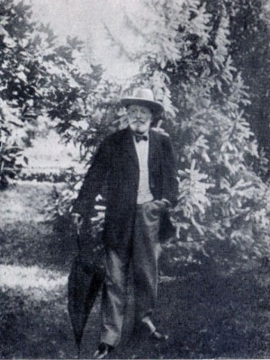
Во многих своих постановках Петипа ставил зажигательные испанские танцы, которые изучил, когда жил в Мадриде. Он вспоминал: «Я танцевал и владел кастаньетами не хуже андалузца».(видео испанский танец в балете «Дон Кихот»)
Свои балеты Петипа предпочитал ставить в тесной связи с композиторами. Совместная работа помогала балетмейстеру глубже проникнуть в суть музыки, а композитору – создать партитуру, гармонично сочетающуюся с хореографической частью. Сотрудничество с Петром Ильичом Чайковским стало вершиной творчества Мариуса Ивановича Петипа. Постановки балетов Чайковского, осуществленные Петипа, стали непревзойденными шедеврами. Это такие балеты, как «Спящая красавица» (по сказкам Шарля Перро), «Лебединое озеро», «Щелкунчик».
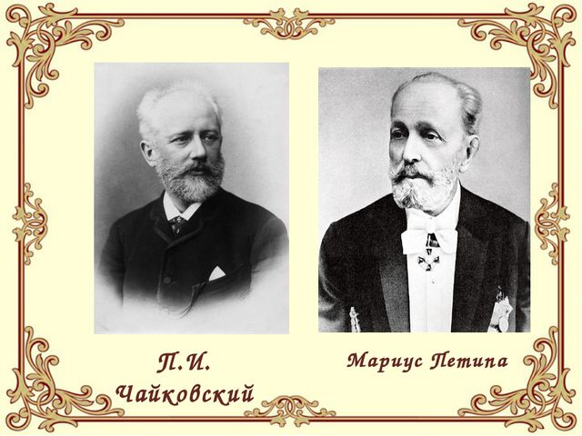
Мариус Петипа создал в России балетную труппу, о которой публика говорила: это лучший балет в Европе. И это потому, что хореограф выдвигал на сцену истинно талантливых артистов, ибо всегда трудился ради великого искусства танца.
Интересно, что личные симпатии и антипатии никогда не влияли на работу балетмейстера. Если ему не нравился какой-либо артист, однако он был наилучшим исполнителем той или иной роли, Петипа без малейших колебаний отдавал ему партию, с удовольствием смотрел из зала на исполнение ее на сцене, но после окончания спектакля отворачивался от исполнителя и отходил в сторону. Несмотря на такую откровенную демонстрацию неприязни, каждый танцовщик или танцовщица всегда могли быть уверены в объективной оценке их профессиональных качеств. В балетах Петипа было все, что способствовало росту исполнителя как танцовщика и артиста.
В 1894 году Петипа принял русское подданство. Русских артистов он считал лучшими в мире, говоря о том, что «способность к танцу у русских просто врожденная и требует лишь тренировки и шлифовки».
Балерина Екатерина Гельцер вспоминала: « В «Спящей красавице» я танцевала фей: Золото, Серебро, Сапфир и Бриллиант. Я крепко вбивала носок в пол, отчего темп получался вдвое медленнее. Вот я протанцевала, подхожу к Петипа и говорю: « Мариус Иванович, я танец знаю». – « Ты знай? Ты ничего не знай. Знаешь, что такое бижу: это рубин, изумруд, топаз. Ты видела эти камни в природном состоянии? Как потом их ограняют на фабрик?» Я стою потная, дрожу. «А ты знаешь, как дробят гранит в мастерской? Так ты делаешь. Ты разбил драгоценные камни». Петипа отшлифовал танцы Екатерина Гельцер и довел их до совершенства.
Основные принципы, которыми Петипа руководствовался в своей работе – пластика, грация, красота.
Одним из самых дорогих подарков Петипа считал серебряный лавровый венок, который ему преподнесла труппа кордебалета 28 декабря 1903 года. На каждом листке лавра были выгравированы имена артистов кордебалета.
«И скажем мы под гром оркестра, пускай подхватит нас толпа. Пускай всегда и повсеместно прославлен будет наш маэстро Француз Российский Петипа!» (видео. Кадры из х/ф «Третья молодость». Сцена вручения лаврового венка)
Петипа отдал всю свою жизнь любимому искусству. Свои балеты он нигде не ставил, кроме Петербурга и Москвы.
Мариус Петипа жил в Петербурге до 1907 года, а затем по настоянию врачей уехал вместе с семьей в Крым, в Гурзуф, где провел остаток своей долгой жизни. 14 июля 1910 года Мариус Петипа скончался в Гурзуфе. Ему было 92 года. По завещанию его тело было перевезено в Петербург. Он похоронен на Тихвинском кладбище Александро – Невской лавры.

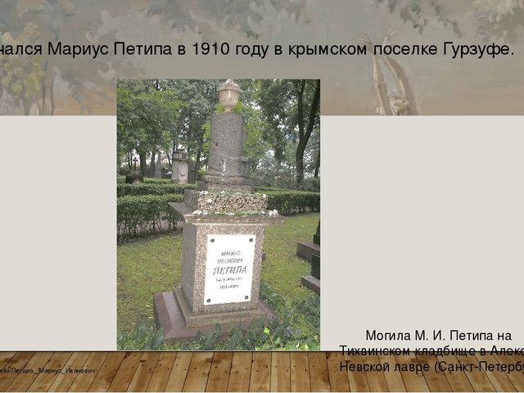
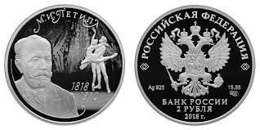
До конца жизни Мариус Петипа сохранил любовь к русскому балету и к России. Он писал в своих мемуарах: « Вспоминая свою карьеру в России, я могу сказать, что то была найсчастливейшая пора моей жизни… Да хранит Бог мою вторую Родину, которую я люблю всем своим сердцем.»
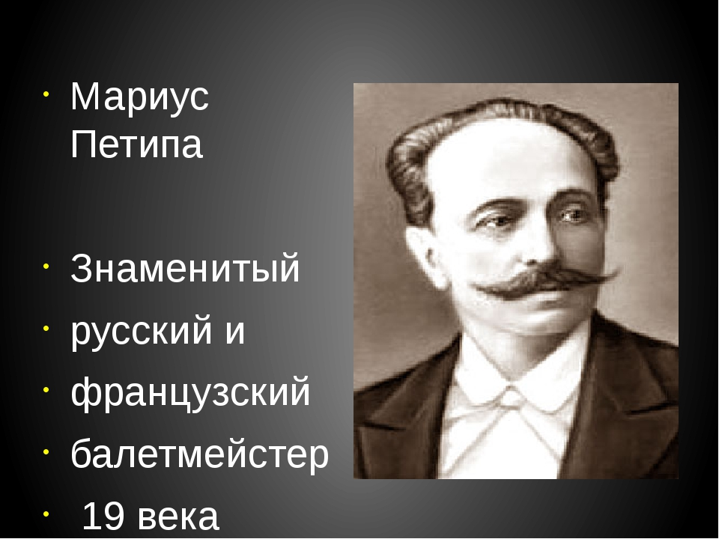
Петипа определил пути развития классического танца на много лет вперед, став законодателем в мире балета не только для русской, но и моровой сцены. Он поставил более 60 балетов, за что его прозвали «патриархом русского балета». А также создал свод правил, которые до сих пор применяются в искусстве театрального танца и считаются основами балетного мастерства.
Балет второй половины 19 века принято называть «веком Петипа».
Многие балеты Петипа сохраняются в современном репертуаре театров мира как выдающиеся образцы хореографического наследия 19 века.
Имя Мариуса Петипа навсегда останется в истории мировой хореографии.

